Eclipse导入jdk1.8
- 官方网站下载针对mac的jdk
如果用的windows可以下载针对windows
地址：http://www.oracle.com/technetwork/java/javase/downloads/jdk8-downloads-2133151.html
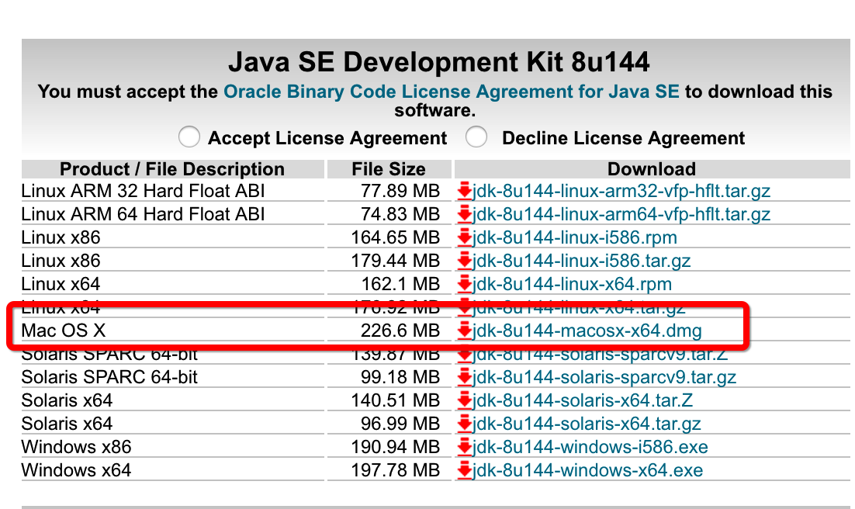
- 双击安装，windows和mac安装目录不一样，这里只说mac目录，至于windows目录，大家一定很清楚
mac安装完目录如下：
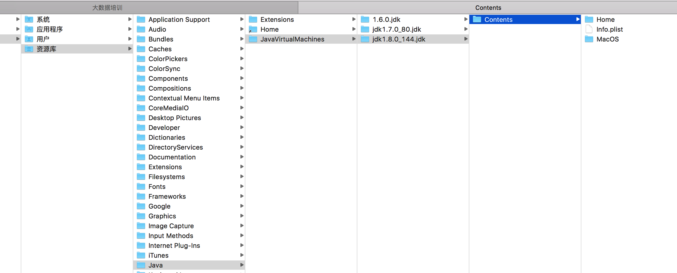
- 打开eclipse加载jdk1.8
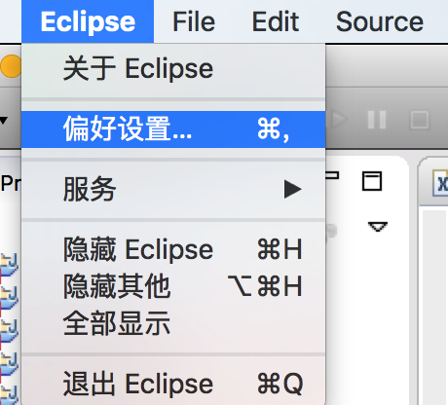
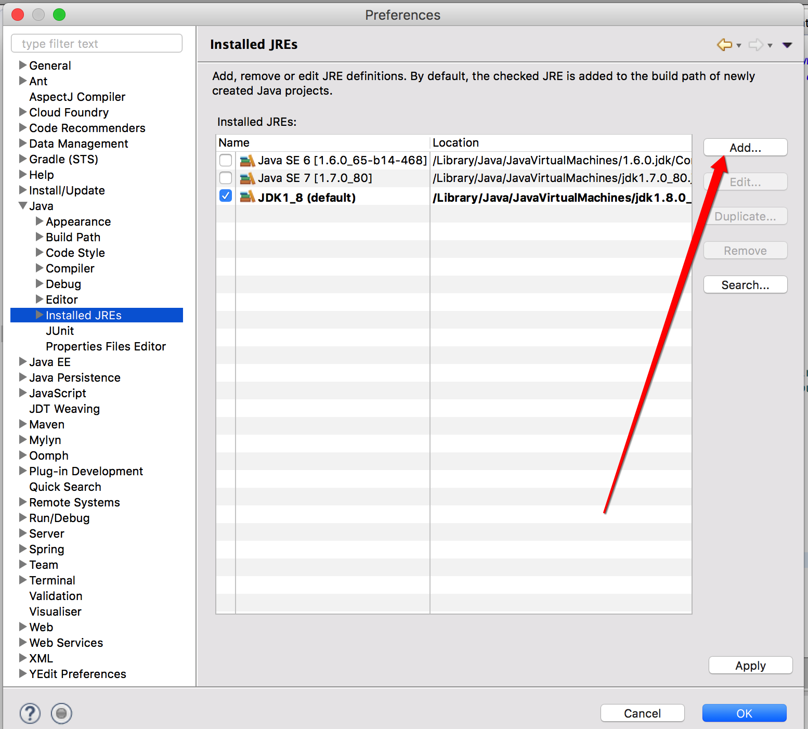
找到对应目录，添加即可，然后保存。
